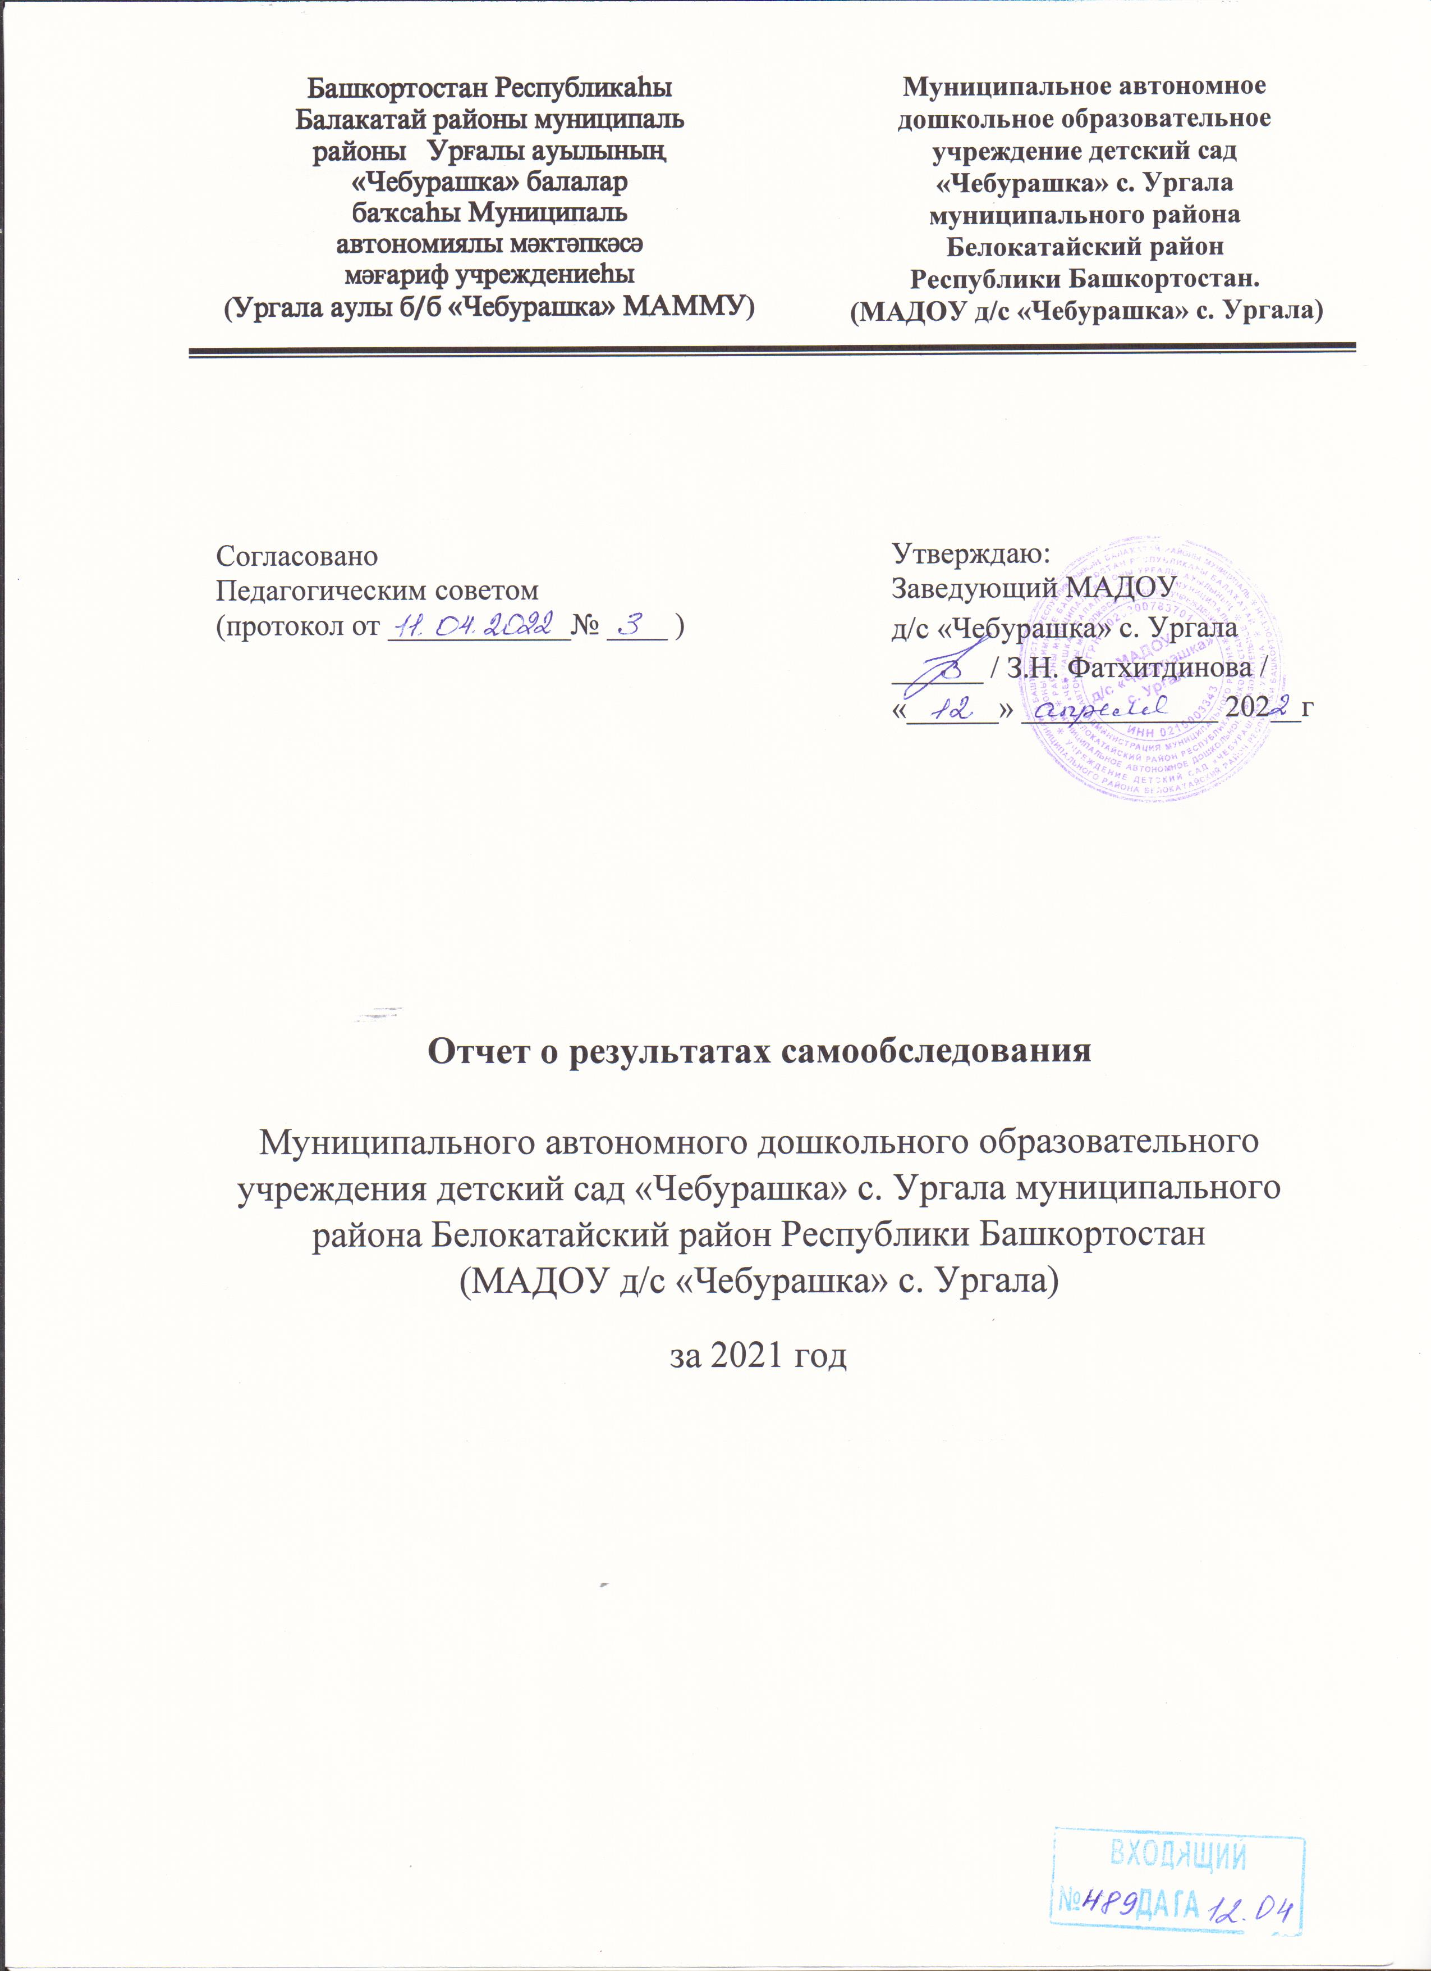

Аналитическая часть

- Общие сведения об образовательной организации

Наименование образовательной организации | Муниципальное автономное дошкольное образовательное учреждение детский сад «Чебурашка» с. Ургала муниципального района Белокатайский район Республики Башкортостан
Руководитель | Фатхитдинова Зиля Назиповна
Адрес организации | 452570, Республика Башкортостан, Белокатайский район, с. Ургала, ул. им. В.И. Ленина, 84; ул. Учителей, 29 Б
Телефон, факс | 8 (34750) 24-9-31
Адрес электронной почты | ds_urgala@mail.ru
Учредитель | Администрация муниципального района Белокатайский район Республики Башкортостан. Глава администрации муниципального района Белокатайский район М.Р. Минигалин

Имеющиеся лицензии на образовательную деятельность:

Реализуемые образовательные программы | Серия, № | Дата выдачи
Основная (дошкольное образование) | 02 № 001717 регистрационный номер 0891 | 26 октября 2011 г.
Дополнительное образование детей и взрослых | Приложение №1 к  лицензии на осуществление образовательной деятельности от 26 октября 2011 № 0891 | 24 июля  2019г

Муниципальное автономное дошкольное образовательное учреждение детский сад «Чебурашка» с. Ургала муниципального района Белокатайский район Республики Башкортостан осуществляет свою деятельность по двум адресам.
Здание детского сада по адресу: ул. Учителей, д. 29Б построено по типовому проекту в 2010 году. Проектная наполняемость на 60 мест, 4 группы. Общая площадь здания 1486,6 кв. м, из них площадь помещений, используемых непосредственно для нужд образовательного процесса 986,3 кв. м.
На территории детского сада имеются участки для прогулок, оснащенные игровым оборудованием и верандами; спортивная площадка.
Территория озеленена хвойными насаждениями, клумбами для цветов.
Вблизи детского сада расположены: школа, спортивный оздоровительный комплекс.
Здание детского сада по адресу: ул. им. В.И. Ленина, д. 84 построено в 1987 году. Общая площадь здания 431 кв. м, из них площадь помещений, используемых непосредственно для нужд образовательного процесса 374,7 кв. м.
На территории детского сада расположены участки для прогулок. Территория озеленена различными видами деревьев и кустарников, клумбами для цветов.
Вблизи детского сада расположены: Сельская библиотека, Сельский дом культуры, Социальный приют для детей и подростков.

Цель деятельности детского сада – осуществление образовательной деятельности по реализации образовательных программ дошкольного образования.
Предметом деятельности детского сада является формирование общей культуры, развитие физических, интеллектуальных, нравственных, эстетических и личностных качеств, формирование предпосылок учебной деятельности, сохранение и укрепление здоровья воспитанников.
Режим работы детского сада: 5 дней в неделю, 10,5 ч. с 07:45 до 18:15 часов, выходные дни - суббота, воскресенье и праздничные дни.

- Оценка системы управления организации

Управление детским садом осуществляется в соответствии с действующим законодательством и уставом детского сада.
Управление детским садом строится на принципах единоначалия и коллегиальности. Коллегиальными органами управления являются: наблюдательный совет, педагогический совет, общее собрание трудового коллектива. Единоличным исполнительным органом является руководитель – заведующий.

Органы управления, действующие в детском саду

Наименование органа | Функции
Заведующий | Контролирует работу и обеспечивает эффективное взаимодействие структурных подразделений организации,  утверждает штатное расписание, отчетные документы организации, осуществляет общее руководство Детским садом
Наблюдательный совет | К компетенции Наблюдательного совета относится рассмотрение: предложений Учредителя или руководителя детского сад об изъятии имущества, закрепленного за детским садом на праве оперативного управления; предложений руководителя детского сада об участии в других юридических лицах, в том числе о внесении денежных средств и иного имущества в уставный (складочный) капитал других юридических лиц или передаче такого имущества иным образом другим юридическим лицам в качестве учредителя или участника; проекта плана финансово-хозяйственной деятельности детского сада; по представлению руководителем проектов отчетов о деятельности детского сада и об использовании его имущества, об исполнении плана финансово-хозяйственной деятельности и годовой бухгалтерской отчетности; предложений руководителя детского сада о совершении крупных сделок.
Педагогический совет | Осуществляет текущее руководство образовательной деятельностью детского сада, в том числе рассматривает вопросы:  − развития образовательных услуг;  − регламентации образовательных отношений;  − разработки образовательных программ;  − выбора программ, учебных пособий, средств обучения и воспитания;  − материально-технического обеспечения образовательного процесса;  − аттестации, повышении квалификации педагогических работников;  − координации деятельности методических объединений
Общее собрание трудового коллектива | Реализует право работников участвовать в управлении образовательной организацией, в том числе:  − участвовать в разработке и принятии коллективного договора, Правил трудового распорядка, изменений и дополнений к ним;  − принимать локальные акты, которые регламентируют деятельность образовательной организации и связаны с правами и обязанностями работников;  − разрешать конфликтные ситуации между работниками и администрацией образовательной организации;  − вносить предложения по корректировке плана мероприятий организации, совершенствованию ее работы и развитию материальной базы

Структура и система управления соответствуют специфике деятельности детского сада.
По итогам 2021 года система управления детского сада оценивается как эффективная, позволяющая учесть мнение работников и всех участников образовательных отношений. В следующем году изменение системы управления не планируется.

III. Оценка образовательной деятельности

Образовательная деятельность в детском саду организована в соответствии с Федеральным законом от 29.12.2012 № 273-ФЗ «Об образовании в Российской Федерации», ФГОС дошкольного образования. С 01.01.2021 года Детский сад функционирует в соответствии с требованиями СП 2.4.3648-20 «Санитарно-эпидемиологические требования к организациям воспитания и обучения, отдыха и оздоровления детей и молодежи», а с 01.03.2021 — дополнительно с требованиями СанПиН 1.2.3685-21 «Гигиенические нормативы и требования к обеспечению безопасности и (или) безвредности для человека факторов среды обитания».
Детский сад посещают 101 воспитанник в возрасте от 2 до 7 лет. В 2021 году в МАДОУ д/с «Чебурашка» с. Ургала сформировано 4 группы общеразвивающей направленности, 2 группы компенсирующей направленности, для воспитанников с ТНР.
Из них:
группы общеразвивающей направленности
− группа «Гномики» (2-3 года) – 15 воспитанников;
− группа «Звездочки» (3-4 года) – 20 воспитанников;
− группа «Солнышко» (4-5 лет) – 21 воспитанников;
− группа «Колокольчик» (5-7 лет) – 20 воспитанников;
группы компенсирующей направленности
− группа «Ягодка» (4-6 лет) – 12 воспитанников;
− группа «Кораблик» (6-7 лет) – 13 воспитанников.

Цель организации групп компенсирующей направленности - создание целостной системы, обеспечивающей оптимальные педагогические условия для коррекции нарушений развития речи детей, в освоении ими образовательных программ дошкольного образования и подготовка детей к успешному обучению в общеобразовательной школе.
В группу компенсирующей направленности зачисляются дети, получившие заключение Зональной психолого – медико - педагогической комиссии (ЗПМПК).

Образовательная деятельность ведется на основании утвержденной Образовательной программы дошкольного образования МАДОУ д/с «Чебурашка» с. Ургала, спроектированной в соответствии с ФГОС дошкольного образования, с учетом особенностей образовательного учреждения, региона, образовательных потребностей и запросов воспитанников, кроме того, учтены концептуальные положения используемой в детском саду Инновационной программы дошкольного образования «От рождения до школы» под редакцией Н.Е. Вераксы, Т.С. Комаровой, Э.М. Дорофеевой, санитарно-эпидемиологическими правилами и нормативами.
Содержание образования в группах компенсирующей направленности для детей с тяжелыми нарушениями речи определяется Адаптированной образовательной программой для воспитанников с ТНР, разработанной на основе Образовательной программы дошкольного образования МАДОУ д/с «Чебурашка» с. Ургала, «Вариативной примерной адаптированной основной образовательной программой для детей с тяжелыми нарушениями речи (общим недоразвитием речи) с 3 до 7 лет» под редакцией Нищевой Н.В.
Для реализации части, формируемой участниками образовательных отношений ООП ДО, с учетом запросов родителей и особенностей развития и интересов детей дошкольного возраста предусмотрен УМК:
- парциальная программа «Юный эколог» по формированию экологического воспитания дошкольников С.Н. Николаевой;
- парциальная программа «Безопасность» по основам безопасности жизнедеятельности детей старшего дошкольного возраста Н.Н. Авдеевой, Н.Л. Князевой, Р.Б. Стеркиной;
- парциальная программа «Математические ступеньки» по развитию математических представлений у дошкольников Е.В. Колесниковой;
- парциальная программа «Математика в детском саду» по формированию у детей элементарных математических представлений В.П. Новиковой;
- парциальная программа «Обучение грамоте детей дошкольного возраста» Н.В. Нищевой;
- парциальная программа «Цветные ладошки» художественно-эстетического развития детей 2–7 лет в изобразительной деятельности (формирование эстетического отношения к миру) И.А. Лыковой;
- парциальная программа «Умные пальчики. Конструирование в детском саду» по развитию творческой личности ребенка дошкольного возраста в конструктивной деятельности И.А. Лыковой;
- парциальная программа «Мой край – Башкортостан» по ознакомлению детей дошкольного возраста с родным краем Ф.Н. Фазлыевой;
- парциальная программа «Земля отцов» по приобщению дошкольников к истокам материальной и духовной культуры башкирского народа Гасановой Р.Х.
По каждой возрастной группе разработаны рабочие программы, рассмотренные на педагогическом совете и утвержденные приказом заведующего.

Воспитательная работа
С 01.09.2021 детский сад реализует рабочую программу воспитания и календарный план воспитательной работы, которые являются частью основной образовательной программы дошкольного образования МАДОУ д/с «Чебурашка» с.Ургала.
Чтобы выбрать стратегию воспитательной работы, в начале 2021/2022 учебного года проводился анализ состава семей воспитанников, составлен социальный паспорт семей.

Всего семей: | 86
полная | 72
неполная | Только мать - 12  Только отец - 2
многодетная | 24
приемная | 2
опекунская | 1
с родителями-инвалидами | 0
с детьми-инвалидами | 1
с детьми с ограниченными возможностями  здоровья | 27
семья беженцев | 0
с родителями, состоящими на учёте в  милиции | 0
кризисные семьи (проблемные семьи, где имеют место физическое насилие, психологическое давление на ребёнка, где не обеспечена безопасность членов семьи, где нет связи между семьёй и д/с) | 0
семьи, состоящие на учёте в КДН | 0
По национальности:
башкиры | 59
русские | 24
татары | 18
другие
Дети группы риска (дети в трудной жизненной ситуации)

Количество детей, оставшихся без попечения  родителей | 3
количество детей-инвалидов | 0
количество детей в семьях с детьми –  инвалидами | 2
количество детей в семьях с детьми с  ограниченными возможностями здоровья | 3
количество детей, находящихся под опекой | 3
количество детей, имеющих недостатки в  психическом и физическом развитии | 0
количество детей, проживающих в  малоимущих семьях | 35
количество детей с отклонением в поведении | 0
количество детей, жизнедеятельность которых объективно нарушена в результате сложившихся обстоятельств и которые не могут преодолеть данное обстоятельство самостоятельно или с помощью семьи | 0

Воспитательная работа строится с учетом индивидуальных особенностей детей, с использованием разнообразных форм и методов, в тесной взаимосвязи воспитателей, специалистов и родителей (законных представителей).

Дополнительное образование
С целью развития индивидуальных способностей воспитанников МАДОУ д/с «Чебурашка» с. Ургала предоставляет дополнительные бесплатные образовательные услуги.
В детском саду в 2021 году дополнительные общеразвивающие программы реализовывались по двум направлениям: социально-педагогическому и физкультурно-спортивному. Подробная характеристика приведена в таблице ниже.

№ | Направленность / Наименование программы | Форма организации | Возраст | Год, количество воспитанников |  | Бюджет | За плату
 |  |  |  | 2020 | 2021 | Бюджет | За плату
1 | Социально-педагогическая
1.1 | «АБВГДейка» | кружок | 5-7 лет | 41 | 34 | + | -
1.2 | «Логовичок» | кружок | 5-6 лет | 21 | 12 | + | -
1.3 | «Звонкий голосок» | кружок | 4-7 лет | 20 | 18 | + | -
1.4 | «Занимательная математика» | кружок | 5-7 лет | - | 21 | + | -
1.5 | «Математика вокруг нас» | кружок | 4-5 лет | - | 20 | + | -
1.6 | «Говорушки» | кружок | 3-4 года | - | 20 | + | -
2 | Физкультурно-спортивная
2.1 | «Игровой стретчинг» | кружок | 6-7 лет | 20 | - | + | -
2.2 | «Крепыши» | кружок | 6-7 лет | - | 13 | + | -

- Оценка содержания и качества подготовки обучающихся

Уровень развития детей анализируется по итогам педагогической диагностики.
Формы проведения диагностики:
− диагностические занятия (по каждому разделу программы);
− диагностические срезы;
− наблюдения, итоговые занятия.
Разработаны диагностические карты освоения образовательной программы дошкольного образования МАДОУ д/с «Чебурашка» с. Ургала (ОП ДО) в каждой возрастной группе. Карты включают анализ уровня развития целевых ориентиров детского развития и качества освоения образовательных областей.
Так, результаты качества освоения ООП МАДОУ д/с «Чебурашка» с. Ургала на конец 2020-2021 учебного года выглядят следующим образом:
 | Высокий |  | Средний |  | Низкий |  | Итого
 | Кол-во | % | Кол-во | % | Кол-во | % | Кол-во | % воспитанников в пределе нормы
Уровень развития целевых ориентиров детского развития | 76 | 68,6 | 30 | 27,2 | 5 | 4,2 | 111 | 95,8
Качество освоения образовательных областей | 66 | 59,4 | 37 | 33,4 | 8 | 7,2 | 111 | 92,8

Результаты педагогического анализа показывают преобладание детей с высоким и средним уровнями развития при прогрессирующей динамике на конец учебного года, что говорит о результативности образовательной деятельности в детском саду.

По результатам образовательной деятельности детский сад является стабильно-работающим дошкольным образовательным учреждением.
Образовательный процесс в МАДОУ д/с «Чебурашка» с. Ургала организован в соответствии с требованиями, предъявляемыми законодательством к дошкольному образованию и направлен на сохранение и укрепление здоровья воспитанников, предоставление равных возможностей для их полноценного развития и подготовки к дальнейшей учебной деятельности и жизни в современных условиях.
Уровень усвоения задач Образовательной программы дошкольного образования стабильно высокий, имеет положительную динамику.

- Оценка организации учебного процесса
(воспитательно-образовательного процесса)
В основе образовательного процесса в детском саду лежит взаимодействие педагогических работников, администрации и родителей (законных представителей). Основными участниками образовательного процесса являются дети, родители (законные представители), педагоги.
Основные формы организации образовательного процесса:
- совместная деятельность педагогического работника и обучающихся в рамках организованной образовательной деятельности по освоению основной общеобразовательной программы;
- самостоятельная деятельность воспитанников под наблюдением педагогического работника.
Образовательная деятельность с детьми строится с учётом индивидуальных особенностей детей и их способностей. Выявление и развитие способностей воспитанников осуществляется в любых формах образовательного процесса.
Занятия в рамках образовательной деятельности ведутся по подгруппам. Продолжительность занятий соответствует СанПиН 1.2.3685-21 и составляет:
- в группах с детьми от 1,5 до 3 лет — до 10 мин;
- в группах с детьми от 3 до 4 лет — до 15 мин;
- в группах с детьми от 4 до 5 лет — до 20 мин;
- в группах с детьми от 5 до 6 лет — до 25 мин;
- в группах с детьми от 6 до 7 лет — до 30 мин.
Между занятиями в рамках образовательной деятельности предусмотрены перерывы продолжительностью не менее 10 минут.
При организации образовательной деятельности предусматривается введение в режим дня физкультминуток во время занятий, гимнастики для глаз, не менее 2 минут, обеспечивается контроль за осанкой, в том числе, во время письма, рисования и использования ЭСО.
При использовании ЭСО с демонстрацией обучающих фильмов, программ или иной информации, продолжительность непрерывного использования экрана не должна превышать для детей 5-7 лет- 5-7 минут. Занятия с использованием ЭСО в возрастных группах до 5 лет не проводятся.
Физкультурные, физкультурно-оздоровительные мероприятия, массовые спортивные мероприятия, спортивные соревнования организуются с учетом возраста, физической подготовленности и состояния здоровья детей.
Занятия по физическому развитию детей в возрасте от 2 до 7 лет организуются не менее 3 раз в неделю. Для детей 4-7 лет один раз в неделю занятие по физическому развитию круглогодично организуется на открытом воздухе. Возможность проведения занятий физической культурой на открытом воздухе, а также подвижных игр, определяется по совокупности показателей метеорологических условий (температуры, относительной влажности и скорости движения воздуха). В дождливые, ветренные и морозные дни занятия физической культурой проводятся в зале.
Отношение времени, затраченного на непосредственное выполнение физических упражнений к общему времени занятия физической культурой должна составлять не менее 70%.
Продолжительность дневной суммарной образовательной нагрузки для детей дошкольного возраста, от 2 до 3 лет, не более 20 минут, от 3 до 4 лет, не более 30 минут, от 4 до 5 лет – не более 40 минут, от 5 до 6 лет – не более 50 минут или 75 минут (при организации 1 занятия после дневного сна), от 6 до 7 лет – не более 90 минут.
Чтобы не допустить распространения коронавирусной инфекции, администрация детского сада в 2021 году продолжила соблюдать ограничительные и профилактические меры в соответствии с СП 3.1/2.4.3598-20:
- ежедневный усиленный фильтр воспитанников и работников — термометрию с помощью бесконтактных термометров и опрос на наличие признаков инфекционных заболеваний. Лица с признаками инфекционных заболеваний изолируются, а детский сад уведомляет территориальный орган Роспотребнадзора;
- еженедельную генеральную уборку с применением дезинфицирующих средств, разведенных в концентрациях по вирусному режиму;
- ежедневную влажную уборку с обработкой всех контактных поверхностей, игрушек и оборудования дезинфицирующими средствами;
- дезинфекцию посуды, столовых приборов после каждого использования;
- использование бактерицидных установок в групповых комнатах;
- частое проветривание групповых комнат в отсутствие воспитанников;
- проведение всех занятий в помещениях групповой ячейки или на открытом воздухе отдельно от других групп;
- требование о заключении врача об отсутствии медицинских противопоказаний для пребывания в детском саду ребенка, который переболел или контактировал с больным COVID-19.

VI. Оценка качества кадрового обеспечения
Детский сад укомплектован педагогами на 92 % согласно штатному расписанию. В связи с поступлением в 2021 году воспитанников с ОВЗ ощущается нехватка специализированных кадров. Принят в штат учитель-логопед, в 2022 году планируется принять в штат педагога-психолога. Указанные специалисты войдут в состав психолого-педагогического консилиума.
Всего в детском саду работают 35 человек. Педагогический коллектив детского сада насчитывает 12 человек: 1 старший воспитатель, 8 воспитателей, 1 учитель-логопед, 1 музыкальный руководитель, 1 инструктор по физической культуре.
Соотношение воспитанников, приходящихся на 1 взрослого:
− воспитанник/педагоги – 8,4/ 1;
− воспитанники/все сотрудники – 3,7 / 1.
Одним из качественных показателей профессиональной компетенции педагогических работников является уровень квалификационной категории. Аттестация педагогических кадров носит системный характер и осуществляется в соответствии с перспективным планом работы.
За 2021 год педагогические работники прошли аттестацию и получили:
- высшую квалификационную категорию — 3 воспитателя;
- первую квалификационную категорию — 2 воспитателя, 1 инструктор по физической культуре.
Важной характеристикой готовности педагогических работников к осуществлению профессионально-педагогической деятельности является их профессиональная компетентность, от которой зависит качество выполняемых ими функций.
Курсы повышения квалификации в 2021 году прошли 10 работников детского сада, из них 8 педагогов. Результаты анализа направлений и тематики дополнительных профессиональных программ, которые освоили воспитатели детского сада за последние три года, включая и 2021 год, показывают, что все они по профилю педагогической деятельности.
В 2021 году педагогами пройдены курсы повышения квалификации по следующим темам:
- «Организация инклюзивного образования в условиях реализации ФГОС дошкольного образования для детей с ОВЗ»;
- «Система сопровождения ребенка с ОВЗ в общеразвивающем детском саду»;
- «Методология и технологии цифровых образовательных технологий в образовательной организации»;
- «Как педагогу создать свой персональный сайт»;
- «Как педагогу создавать анимированные презентации и интерактивные игры»;
- «Эффективные практики психологического консультирования» - 2 педагога;
- «Проектирование и актуализация основных образовательных программ с использованием профессиональных стандартов» - 2 педагога;
- «Информационно-коммуникационные технологии в профессиональной деятельности педагогического работника. Microsoft Windows 7»;
- «Арт-терапия как метод работы с эмоциональными проблемами детей дошкольного и младшего школьного возраста».
На 30.12.2021 г. 1 педагог проходит обучение в ВУЗе по педагогической специальности.
С 2020 года детский сад работает с применением профессиональных стандартов. Из 12 педагогических работников детского сада, 9 соответствуют квалификационным требованиям профстандарта «Педагог», 1 – квалификационным требованиям профстандарта «Инструктор-методист». Их должностные инструкции соответствуют трудовым функциям, установленным профстандартами «Педагог», «Инструктор-методист».

Диаграмма с характеристиками кадрового состава детского сада

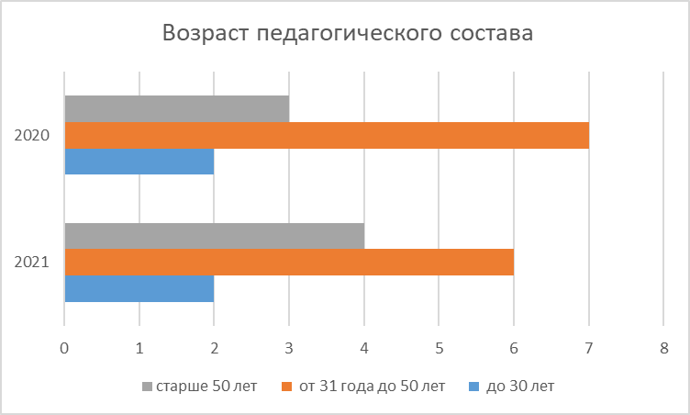

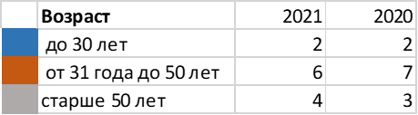

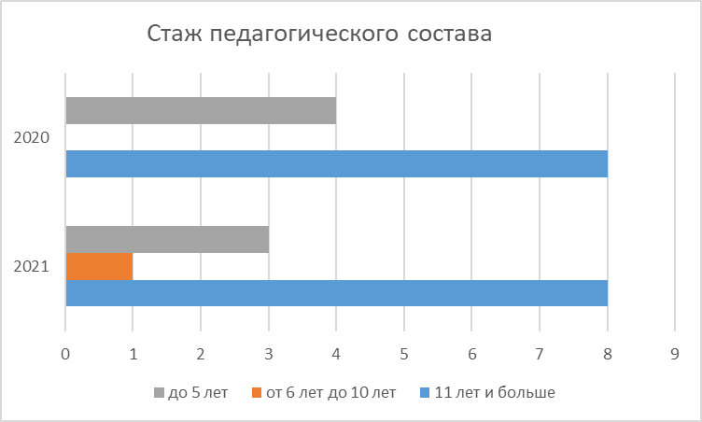

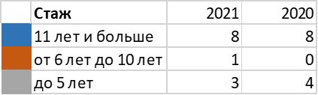

В 2021 году педагоги детского сада приняли участие:
- в семинарах «Создание условий в образовательной организации для реализации адаптированных основных образовательных программ обучающихся с ограниченными возможностями здоровья»; «Общественно-профессиональное обсуждение результатов реализации гранта центров (служб) психолого-педагогической, диагностической и консультационной помощи родителям с детьми дошкольного возраста»;
- во Всероссийской онлайн-конференции «Современный дошкольник: проблемы воспитания и формирования социальной адаптации»;
- во Всероссийском форуме работников дошкольного образования «Ориентиры детства 3.0» «Стратегия развития дошкольного образования на основе традиционных духовно-нравственных ценностей народов Российской Федерации»;
- во II Всероссийском форуме «Воспитатели России»: «Воспитаем здорового ребенка. Регионы»;
- в III Всероссийском форуме «Воспитатели России»: «Воспитаем здорового ребенка. Поволжье»;
- в мероприятиях «Мнемотехника – техника для быстрого запоминания информации», «Художественно-эстетическое воспитание дошкольников» Международной профессиональной олимпиады для работников образовательных организаций и студентов педагогических специальностей.
Педагоги постоянно повышают свой профессиональный уровень, эффективно участвуют в работе методических объединений, знакомятся с опытом работы своих коллег и других дошкольных учреждений.
Кроме вышеизложенных форм, педагоги детского сада принимают активное участие в конкурсах, акциях, проводимых на Всероссийском, Республиканском, муниципальном уровнях. Учитель-логопед Кутлиярова З.Ф. принимала участие во всероссийском конкурсе «Совместная деятельность педагогов и родителей», Нажмадинова Р.Д., Кутлиярова З.Ф. стали победителями Всероссийского конкурса «Доутесса», Юлмухаметова Р.М. участвовала в IX Всероссийском профессиональном конкурсе «Гордость России», став победителем в трех номинациях, Бондаренко Ж.Ю. заняла 2 место в международном конкурсе педагогического мастерства «Взаимодействие ДОУ и семьи» с работой «Буклет – как инновационная форма взаимодействия работы с родителями». Педагоги Шестакова А.Т., Набиуллина Э.Ф., Кутлиярова З.Ф. стали победителями и призерами муниципальной детской заочной экологической олимпиады для детей дошкольного возраста «Экодетство», гран-при конкурса завоевала Шестакова А.Т., 3 место – Набиуллина Э.Ф., Кутлиярова З.Ф. Высоко оценено участие учителя-логопеда Кутлияровой З.Ф. в районном профессиональном конкурсе «Лучший педагог дошкольной образовательной организации – 2021» - 2 место.
Педагоги Нажмадинова Р.Д., Набиуллина Э.Ф., Кутлиярова З.Ф., имея личные страницы на международном образовательном портале Маам.ру, регулярно размещают свои публикации.
Ежегодно проводятся открытые просмотры занятий, которые позволяют увидеть, как работают коллеги, использовать их позитивный опыт, осознать свои недочеты. Кроме того, педагоги учатся анализировать особенности учебно-воспитательного процесса в целом, а также занятий или досуговой деятельности в группе, что позволяет самим педагогам, включаться в процесс управления качеством образования.
Все это в комплексе дает хороший результат в организации педагогической деятельности и улучшении качества образования и воспитания дошкольников.
Мероприятия по повышению педагогического, психологического, методического, профессионального уровней педагогических работников выполнены. Администрация детского сада постоянно следит за графиком курсовой переподготовки педагогов, планирует мероприятия по работе с педагогическими кадрами на новый учебный год с учетом изменений. Ежегодно происходит рост квалификационного уровня педагогов.

VI. Оценка учебно-методического и библиотечно-информационного обеспечения
В детском саду библиотека является составной частью методической службы. Библиотечный фонд располагается в методическом кабинете, группах детского сада. Библиотечный фонд представлен методической литературой по всем образовательным областям основной общеобразовательной программы, детской художественной литературой, периодическими изданиями, а также другими информационными ресурсами на различных электронных носителях. В каждой возрастной группе имеется банк необходимых учебно-методических пособий, рекомендованных для планирования воспитательно-образовательной работы в соответствии с обязательной частью образовательной программы.
В 2021 году детский сад пополнил учебно-методический комплект к «Инновационной программе дошкольного образования «От рождения до школы» под ред. Н.Е. Вераксы, Т.С. Комаровой, Э.М. Дорофеевой.
Приобрели конспекты занятий с детьми по изобразительной деятельности 3-4, 4-5, 5-6, 6-7 лет Комаровой Т.С., лепке с детьми 2-3, 3-4 лет Колдиной Д.Н., лепке из соленого теста с детьми 3-4, 4-5 лет Лычагиной И.А., пособие «Мастерим с детьми 3-4 лет» Мамаевой О.А., конспекты занятий с детьми по ознакомлению с предметным и социальным окружением Дыбиной О.В., конспекты занятий по музыкальному воспитанию в детском саду Зацепиной М.Б., Жуковой Г.Е. для всех возрастных групп; сценарии занятий с детьми «Математика в детском саду» Новиковой В.П. и раздаточный материал к ним, пособие для занятий с детьми «Мир физических явлений, опыты и эксперименты в дошкольном детстве» Вераксы Н.Е., Галимова О.Р., пособия «Социально-коммуникативное развитие дошкольников» Абрамовой Л.В., Слепцовой И.Ф., «Планы физкультурных занятий в ясельных группах детского сада и с детьми 3-4 лет» Федоровой С.Ю.; наглядно-дидактические пособия: серии «Народное искусство – детям» - «Филимоновская игрушка», «Полхов-майдан», «Дымковская игрушка»; серии «Мир в картинках» - «Летние виды спорта», «Арктика и Антарктика», «Водный транспорт», «Школьные принадлежности»; картины для рассматривания, плакаты.
Для коррекционно-логопедических занятий приобрели Комплексную образовательную программу дошкольного образования для детей с тяжелыми нарушениями речи (общим недоразвитием речи) с 3 до 7 лет Нищевой Н.В., «Альбом для логопеда» Иншаковой О.Б., альбомы для автоматизации звуков Комаровой Л.А., наглядно-дидактические пособия «Грамматика в картинках».
Оборудование и оснащение методического кабинета достаточно для реализации образовательных программ. В методическом кабинете созданы условия для возможности организации совместной деятельности педагогов. Однако кабинет недостаточно оснащен техническим и компьютерным оборудованием.
Информационное обеспечение детского сада включает:
- информационно-телекоммуникационное оборудование: 2 компьютера, 2 принтера, ноутбук, телевизор, DVD-проигрыватель, мультимедийный проектор, экран, музыкальный центр, портативная колонка, магнитофон, электронное пианино.
- программное обеспечение - позволяет работать с текстовыми редакторами, интернет-ресурсами, фото-, видеоматериалами, графическими редакторами.
Есть локальная сеть с доступом в интернет.

В детском саду учебно-методическое и информационное обеспечение достаточное для организации образовательной деятельности и эффективной реализации образовательных программ.

VII. Оценка материально-технической базы
В дошкольном учреждении создана материально-техническая база для жизнеобеспечения и развития воспитанников, систематически ведется работа по обновлению предметно-развивающей среды. При создании предметно-развивающей среды воспитатели учитывают возрастные, индивидуальные особенности воспитанников своей группы.
В детском саду (по адресу ул. Учителей, 29Б) оборудованы помещения:
− групповые: раздевальная, игровая, спальная, буфетная, туалетная – 4;
- кабинет заведующего – 1;
- методический кабинет – 1;
- зал музыкальных и гимнастических занятий – 1;
- пищеблок – 1;
- медицинский блок (медицинский кабинет, процедурный кабинет, изолятор) – 1;
- зимний сад – 1;
- мини-музей «Русская изба» – 1.
В 2021 году сотрудниками детского сада оборудован мини-музей «Юрта».
Зона игровой территории на участке детского сада включает в себя групповые площадки – индивидуальные для групп с теневыми навесами, спортивную площадку.
В детском саду (по адресу ул. Ленина, д. 84) оборудованы помещения:
− групповые: раздевальная, групповая, спальная, туалетная – 2;
− медицинский кабинет и изолятор – 1;
− музыкально-спортивный зал- 1;
− пищеблок – 1.
Зона игровой территории на участке детского сада включает в себя групповые площадки – индивидуальные для групп, на одной имеется теневой навес.
В 2021 году провели косметический ремонт групповых и спальных помещений, на игровых площадках обновили малые архитектурные формы.
В помещениях и на территории детского сада ведется видеонаблюдение. В декабре 2021 года для обеспечения безопасности и ограничения доступа сторонних лиц в детский сад, установлены домофоны.

Материально-техническое состояние детского сада и прилегающих территорий соответствует действующим санитарно-эпидемиологическим требованиям к устройству, содержанию и организации режима работы в дошкольных организациях, правилам пожарной безопасности, требованиям охраны труда.

VIII. Оценка функционирования внутренней системы
оценки качества образования
В детском саду утверждено Положение о внутренней системе оценки качества образования в МАДОУ д/с «Чебурашка» с. Ургала от 28.12.2020 г. Мониторинг качества образовательной деятельности в 2021 году показал хорошую работу педагогического коллектива по всем показателям.
По плану организации работы внутренней системы оценки качества образования проведена:
- оценка условий реализации ООП ДО: нормативно – правовой базы, материально – технического обеспечения ДОУ, условий для организации образовательной деятельности, безопасных условий пребывания участников образовательного процесса, уровня квалификации, непрерывности профессионального роста педагогических кадров, выполнение муниципального задания;
- оценка качества реализации ООП ДО: реализуемых образовательных программ, образовательной деятельности в режиме дня;
- оценка результатов реализации ООП ДО: охраны и укрепления здоровья воспитанников, взаимодействия с семьями воспитанников.
По итогам контроля составлены справки, акты – обследования, которые обсуждались на педагогических советах и собраниях общего трудового коллектива.
По окончанию года определены показатели достижений педагогов и воспитанников, удовлетворённость родителей.
Состояние здоровья и физического развития воспитанников удовлетворительные. 92,8 % воспитанников успешно освоили образовательную программу дошкольного образования в своей возрастной группе, и двадцать один воспитанник в сентябре 2021 года зачислены в школу.
В течение года воспитанники детского сада успешно участвовали в конкурсах и мероприятиях различного уровня и показали достойные результаты.
Так, воспитанники Кутуев А. и Ганиев Р. заняли 1 место, Аслямова Л. 3 место в личном зачете по прыжкам в длину с разбега Спартакиады «Чемпион» среди дошкольных образовательных организаций Белокатайского района.
В районном фестивале-конкурсе детского музыкального творчества среди дошкольных учреждений «Белокатайские жемчужинки» Набиуллина Э. под руководством музыкального руководителя Хакимовой Г.М., в номинации «Песенка-чудесенка», завоевала Гран-при конкурса.
Лаврентьева А. заняла 2 место в районном конкурсе чтецов. Эта же воспитанница в районном конкурсе «Весенняя капель – 2021» в номинации «Вокал Эстрадная песня соло» получила диплом I степени.
Дипломом Республиканского конкурса детского творчества для дошкольников и школьников «Пусть всегда будет солнце!» в номинации «Поделка» (2 место) награждена Кутлиярова М., 3 место - Манапов А., Муртазина Р., Мухамазгалина А., в номинации «Рисунок» (3 место) Мишин М., в номинации «Фото» 3 место Нажмадинов Р.
Призером всероссийского конкурса экологических рисунков в номинации «Охраняемые растения и животные» стала наша воспитанница Абдуллина В.
Проблема оздоровления детей является одной из важных задач в дошкольном воспитании. Вся работа направлена на оздоровление и укрепление здоровья воспитанников.
Состояние здоровья и физического развития воспитанников можно считать удовлетворительным.

Показатели | 2019 год | 2020 год | 2021 год
Дни функционирования | 244 | 201 | 208
Заболеваемость (д/дни) | 2015 | 1153 | 2448
Часто болеющие дети % | 4,5 % | 8,1 % | 24 %
Дети с хроническими заболеваниями  (ф.30) % | 6,5 % | 5,4 % | 4,9 %
Коэффициент заболеваемости | 0,11 % | 0,08 % | 0,13 %

В соответствии с Федеральным законом «Об образовании в Российской Федерации» одной из основных задач, стоящих перед детским садом, является «взаимодействие с семьей для обеспечения полноценного развития ребенка».
В детском саду сложилась система мероприятий с родителями (законными представителями) воспитанников. В основе этой системы - изучение контингента родителей, педагогическое просвещение, информирование, включение родителей в образовательный процесс, привлечение родителей к участию в реализации образовательной программы детского сада, руководству дошкольным образовательным учреждением. Ежегодное изучение мнения родителей (законных представителей) о качестве образовательной деятельности в детском саду позволяет нам видеть сильные стороны образовательной деятельности и выделять стороны, требующие корректировки и улучшения.
Удовлетворенность качеством образования на основе анкетирования родителей (законных представителей) воспитанников по детскому саду следующая. В анкетировании приняли участие 97 родителей (законных представителей), что составляет 96 % от общего количества родителей. Из них 93 родителей удовлетворены качеством дошкольного образования в ДОУ, уточняя его содержательные характеристики (моему ребенку нравится ходить в детский сад; работа воспитателей и сотрудников детского сада достаточна, чтобы мой ребенок хорошо развивался и был благополучен; в детском саду учитывают интересы и точку зрения моего ребенка; мой ребенок хорошо ухожен, за ним хороший присмотр в детском саду; я знаю, что мой ребенок в безопасности в детском саду; меня устраивает управление детским садом; меня устраивает материально-техническое обеспечение детского сада; меня устраивает питание в детском саду; меня устраивает подготовка к школе, осуществляемая в детском саду; сотрудники детского сада учитывают мнение родителей в своей работе).

Как родители оценивают работу детского сада

Предоставление всем участникам образовательного процесса и общественности достоверной информации о качестве образования, принятие обоснованных и своевременных управленческих решений по совершенствованию качества образования, позволяют высоко оценивать работу коллектива детского сада.

Вывод:
По результатам самообследования детский сад является стабильно-работающим дошкольным образовательным учреждением.
МАДОУ д/с «Чебурашка» с. Ургала функционирует в соответствии с нормативными документами в сфере образования Российской Федерации. Управление образовательной организацией осуществляется на основе сочетания принципов единоначалия и коллегиальности.
Результаты педагогического анализа показывают преобладание детей с высоким и средним уровнями развития при прогрессирующей динамике на конец 2020-2021 учебного года, что говорит о результативности образовательной деятельности в детском саду.
Воспитательная работа в детском саду строится с учетом индивидуальных особенностей детей, с использованием разнообразных форм и методов, в тесной взаимосвязи воспитателей, специалистов и родителей (законных представителей).
Анализ данных, полученных на основе наблюдения и опроса воспитателей по применению ими информационных технологий в образовательной деятельности, показал, что некоторые педагоги испытывали трудности, связанные с отсутствием необходимых компетенций для подготовки к занятиям и их проведению.
Материально-техническое состояние детского сада и территории соответствует действующим санитарно-эпидемиологическим требованиям к устройству, содержанию и организации режима работы в дошкольных организациях, правилам пожарной безопасности, требованиям охраны труда.
Анализ показателей указывает на то, что детский сад имеет достаточную инфраструктуру, которая соответствует требованиям СП 2.4.3648-20 «Санитарно-эпидемиологические требования к организациям воспитания и обучения, отдыха и оздоровления детей и молодежи», СанПиН 1.2.3685-21 «Гигиенические нормативы и требования к обеспечению безопасности и (или) безвредности для человека факторов среды обитания» и позволяет реализовывать образовательные программы в полном объеме в соответствии с ФГОС ДО.
Детский сад укомплектован педагогами на 92 % согласно штатному расписанию и 100% иных работников, которые имеют высокую квалификацию и регулярно проходят повышение квалификации, что обеспечивает результативность образовательной деятельности.

Результаты анализа показателей деятельности организации
Данные приведены по состоянию на 30.12.2021 г.

Показатели | Единица измерения | Количество
Показатели | Единица измерения | 2021 год |  | 2020 год | 2019 год
Образовательная деятельность
Общее количество воспитанников, которые обучаются по программе дошкольного образования  в том числе обучающиеся: | человек
в режиме полного дня (8–12 часов) | человек | 101 | 110 |  | 111
в режиме кратковременного пребывания (3–5 часов) | человек | 0 | 0 |  | 0
в семейной дошкольной группе | человек | 0 | 0 |  | 0
по форме семейного образования с психолого-педагогическим сопровождением, которое организует детский сад | человек | 0 | 0 |  | 0
Общее количество воспитанников в возрасте до трех лет | человек | 15 | 13 |  | 26
Общее количество воспитанников в возрасте от трех до восьми лет | человек | 86 | 97 |  | 85
Количество (удельный вес) детей от общей численности воспитанников, которые получают услуги присмотра и ухода, в том числе в группах: | человек (процент)
8–12-часового пребывания | человек (процент) | 0(%) | 0( 0%) |  | 0( 0%)
12–14-часового пребывания | человек (процент) | 0 (0%) | 0 (0%) |  | ( 0%)
круглосуточного пребывания | человек (процент) | 0 (0%) | 0 (0%) |  | ( 0%)
Численность (удельный вес) воспитанников с ОВЗ от общей численности воспитанников, которые получают услуги: | человек (процент)
по коррекции недостатков физического, психического развития | человек (процент) | 0 (0%) | 0 (0%) |  | 0 (0%)
обучению по образовательной программе дошкольного образования | человек (процент) | 25 (25%) | 0 (0%) |  | 0 (0%)
присмотру и уходу | человек (процент) | 0(0%) | 0 (0%) |  | 0 (0%)
Средний показатель пропущенных по болезни дней на одного воспитанника | день | 24 | 10 |  | 6
Общая численность педработников, в том числе количество педработников: | человек | 12 | 12 |  | 12
с высшим образованием | человек | 8 | 8 |  | 8
высшим образованием педагогической направленности (профиля) | человек | 8 | 8 |  | 8
средним профессиональным образованием | человек | 4 | 4 |  | 4
средним профессиональным образованием педагогической направленности (профиля) | человек | 4 | 4 |  | 4
Количество (удельный вес численности) педагогических работников, которым по результатам аттестации присвоена квалификационная категория, в общей численности педагогических работников, в том числе: | человек (процент) | 9 (75%) | 6 (50%) |  | 4 (33%)
с высшей | человек (процент) | 4(33%) | 1(8,3%) |  | 0 (0%)
первой | человек (процент) | 5 (42%) | 5 (42%) |  | 4 (33%)
Количество (удельный вес численности) педагогических работников в общей численности педагогических работников, педагогический стаж работы которых составляет: | человек (процент)
до 5 лет | человек (процент) | 1(8%) | 3(25%) |  | 4 (33%)
больше 30 лет | человек (процент) | 2 (16%) | 2 (16%) |  | 2 (17%)
Количество (удельный вес численности) педагогических работников в общей численности педагогических работников в возрасте: | человек (процент)
до 30 лет | человек (процент) | 2 (16%) | 2(16%) |  | 2 (17%)
от 55 лет | человек (процент) | 2 (16%) | 2 (16%) |  | 0 (0%)
Численность (удельный вес) педагогических и административно-хозяйственных работников, которые за последние 5 лет прошли повышение квалификации или профессиональную переподготовку, от общей численности таких работников | человек (процент) | 19(76%) | 19 (76%) |  | 9 (75%)
Численность (удельный вес) педагогических и административно-хозяйственных работников, которые прошли повышение квалификации по применению в образовательном процессе ФГОС, от общей численности таких работн- в | человек (процент) | 13(52%) | 13(52%) |  | 9 (75%)
Соотношение «педагогический работник/воспитанник» | человек/человек | 1/8,4 | 1/ 9,16 |  | 1/9,25
Наличие в детском саду: | да/нет
музыкального руководителя | да/нет | Да | Да |  | Да
инструктора по физической культуре | да/нет | Да | Да |  | Да
учителя-логопеда | да/нет | Да | Нет |  | Нет
Логопеда | да/нет | Нет | Нет |  | Нет
учителя-дефектолога | да/нет | Нет | Нет |  | Нет
педагога-психолога | да/нет | Нет | Нет |  | Нет
Инфраструктура
Общая площадь помещений, в которых осуществляется образовательная деятельность, в расчете на одного воспитанника | кв. м | 3,0 | 2,5 |  | 2,5
Площадь помещений для дополнительных видов деятельности воспитанников | кв. м | 100 | 100 |  | 100
Наличие в детском саду: | да/нет
физкультурного зала | да/нет | Да | Да |  | Да
музыкального зала | да/нет | Да | Да |  | Да
прогулочных площадок, которые оснащены так, чтобы обеспечить потребность воспитанников в физической активности и игровой деятельности на улице | да/нет | Да | Да |  | Да

